Перенос клиентов с доменами и сайтами из SWEB на my.site-4you.ru

- Проверяем на наличие email и дополнительных записей в DNS https://agent.sweb.ru
Наличие других доменов, наличие их в регистраторе и определить какая CMS (Для этого нажимаем кнопку с изображением молотка и синей стрелки, переходим в личный кабинет клиента и проверяем почтовый менеджер и управление ДНС)
- Создаём нового клиента(в нашей панели биллинга на странице КЛИЕНТЫ), вносим контактные данные в графу ПЛАТЕЛЬЩИК. Но почту пока рекомендуется указать свою, т.к. на неё придёт два письма по заказу хостинга и зачислении средств. После всех манипуляций в биллинге и хостинге указываем почту клиента (настройка панели).
(email ставим свой, пароль генерируем любой, ФИО берём в агентской панели свеба кликнув по кнопке напротив строки личные данные)
- В ЛК SWEB меняем почту клиента на tuxahob@gmail.com с пометкой MIGRATE, чтобы уведомления из sweb не приходили клиенту.

- В зависимости от действующего тарифного плана, переносим клиента в соответствующую группу.
(для этого выделяем строку с только что добавленным клиентом, и кликаем по кнопке ГРУППЫ на верхней панели, далее кликаем на строке с нужной группой, далее кликаем на жёлтой лампочке)
- Зачисляем на счёт 2000 руб. Или 2500 (для SDV-6). Раздел Клиент>Клиенты> кнопка ПЛАТЕЖИ. Подтверждаем платёж кнопкой ЗАЧИСЛИТЬ
(кликаем на строке с клиентом, затем на кнопке ПЛАТЕЖИ, затем на кнопке НОВЫЙ, выбираем ТИП платежа произвольный, вводим сумму, в описании обязательно ставим корректировка, нажимаем готово. Далее кликаем по строке с появившимся платежом и нажимаем кнопку ЗАЧИСЛИТЬ)

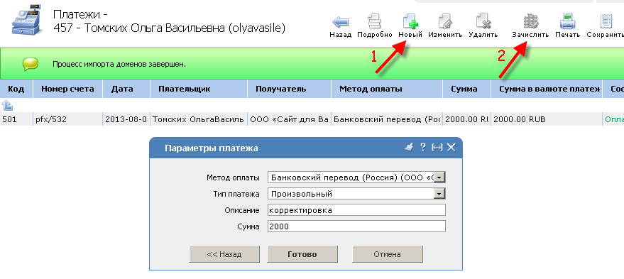

- Импортируем домен от регистратора на клиента. (Если домен зарегистрирован не у нас, то пропускаем импорт домена и активируем услугу хостинг). Выделяем строку с клиентом. Идём в Раздел Интеграция>Регистраторы. Выделяем регистратора R01 и жмём кнопку ИМПОРТ. На следующей странице снова жмём кнопку ИМПОРТ и вставляем в графу доменное имя, оформленное на клиента

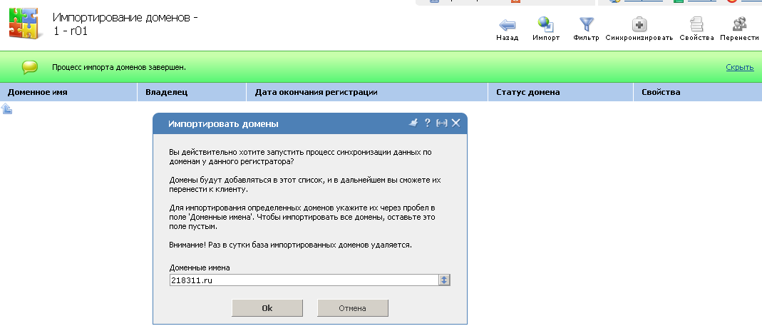

Обновляем страничку. Появляется строка с нашим доменом:

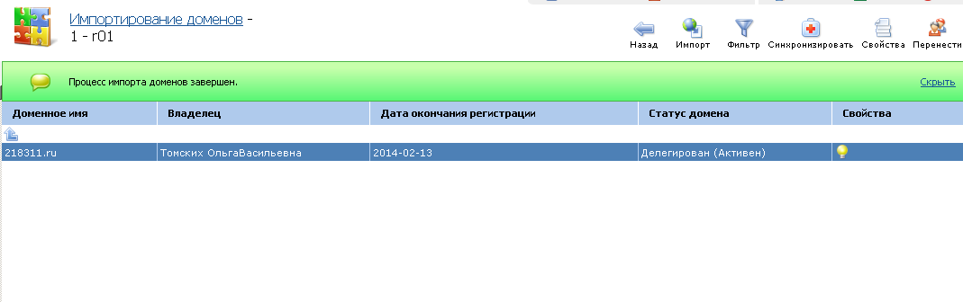

- Выделяем строку с доменом и жмём кнопку ПЕРЕНЕСТИ, и выбираем весь список клиентов. Находим нужного и прикрепляем к нему домен.

- Домен появится в личном кабинете клиента.

- Активируем услугу ХОСТИНГ. Переходим к клиенту в ЛК и заказываем хостинг. Период Год.

- В ЛК SWEB в файловом менеджере архивируем файлы сайта:

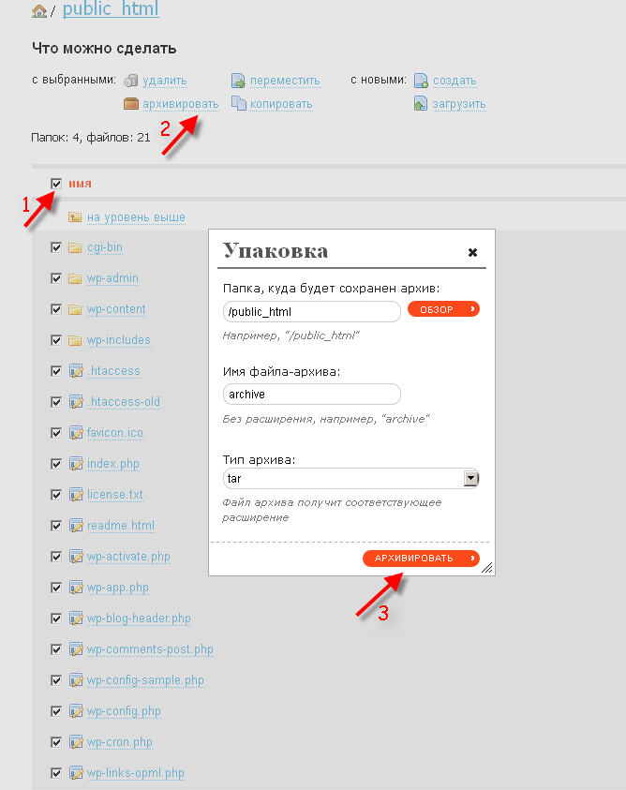

- У нас появился бэкап по адресу http://site.tld/archive.tar

- В файловом менеджере новой панели хостинга импортируем архив.

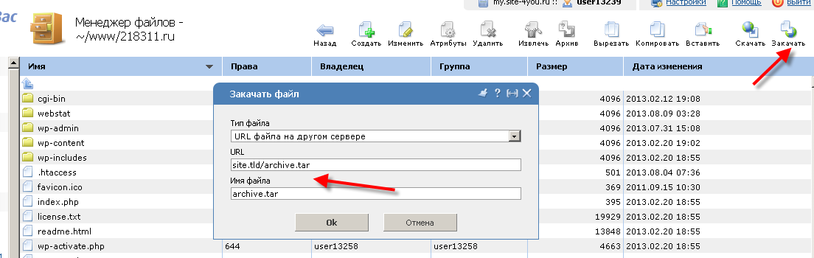

- Как только архив скачается, жмём кнопку ИЗВЛЕЧЬ и удаляем архив на старом и новом хостингах.

- Теперь требуется перенести БД MySQL. Открываем файл WP-CONFIG и копируем пароль к БД.

- Переходим в SWEB панели в MySQL и вставляем скопированный пароль. Экспортируем БД на компьютер.

- Создаём новую БД в ISP хостинге. Название БД и ПОЛЬЗОВАТЕЛЯ пишем wp. Система автоматически сгенерирует имена с учётом userXXXX. Пароль для удобства оставляем старый. В файле WP-CONFIG исправляем БД и ЮЗЕРА. Переходим в MySQL через MyAdmin и импортируем БД с компьютера.

- В файловом менеджере удаляем автоматически созданный файл index.html.

- Проверяем работу сайта, внеся изменения в hosts. Сайт должен работать.

- Выравниваем остаток на лицевом счёте с данными баланса sweb. Для этого в разделе Клиент>Клиенты выбираем нужного пользователя и жмём кнопку РАСХОДЫ.

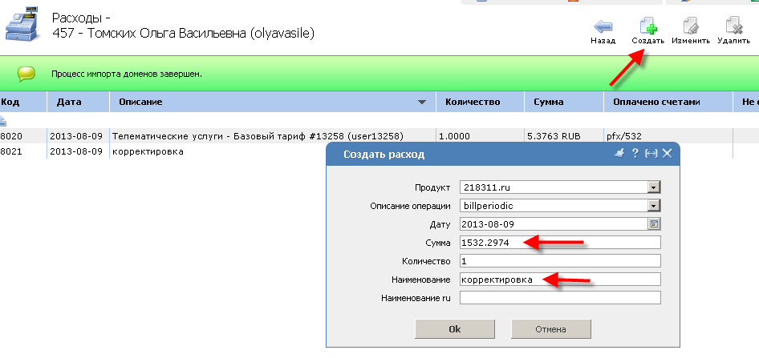

В строке СУММА пишем требуемую для выравнивания баланса сумму. И делаем пометку КОРРЕКТИРОВКА.

- Переходим в ЛК регистратора R01 и изменяем NS адреса домена на ns1.site-4you.ru
ns2.site-4you.ru.
- В разделе плательщики, а также в разделе НАСТРОЙКИ ПАНЕЛИ(и в панели биллинга и в панели хостинга), меняем почту со своей на почту клиента, а также пароль для входа в клиентскую панель

Примечания:

В некоторых случаях вход в админку сайта может выдавать ошибку. Для этого в файле - "/wp-content/themes/shablon/functions.php" удалить последовательность символов ?> <?php

на sweb после атаки используется модифицированный файл .htaccess. Требуется удалить из корня .htaccess и переименовать .htaccess-old в .htaccess

IP адрес нашего сервера: 89.221.194.130

NS адреса: ns1.site-4you.ru ns2.site-4you.ru

Вход в биллинг: https://my.site-4you.ru/manager/billmgr
Вход на хостинг: https://my.site-4you.ru/manager/ispmgr
Вход в PHPMYADMIN: https://my.site-4you.ru/myadmin
Вход в ЛК регистратора: https://partner.r01.ru/AB/domains.khtml

Вопросы: skype i2509010

